СПИСОК
кандидатів до складу громадської ради при Дніпропетровській облдержадміністрації

№ | Фото | П.І.Б. | Назва організації | Посилання на сайт організації (або сторінку у соціальних мережах)
 | 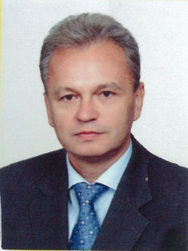 | АГАФОНОВ  Володимир Миколайович | Дніпропетровська міська громадська організація “Асоціація лікарів України”
 | 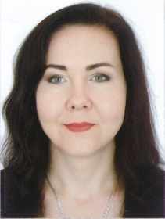 | АНТОНЕНКО  Тетяна Анатоліївна | Громадська організація “Дніпропетровськ”
 | 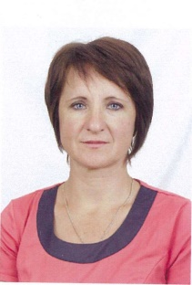 | АПРОСЯНЕНКО  Олена Олександрівна | Вищетарасівська сільська громадська організація “Мрія” Томаківського району Дніпропетровської області
 | 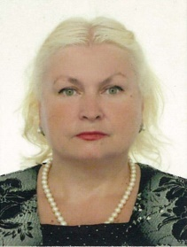 | БАБИЧ  Лариса Ігорівна | Громадська організація “Регіональна асоціація пацієнтів”
 | 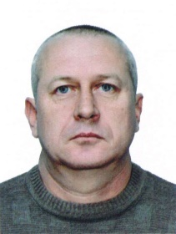 | БАРДА  Вадим Іванович | Громадська організація “Афганське братерство м. Марганця”
 | 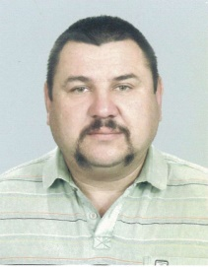 | БАТЮК  Михайло Дем’янович | Громадська організація” Організація учасників бойових дій АТО” Солонянського району
 | 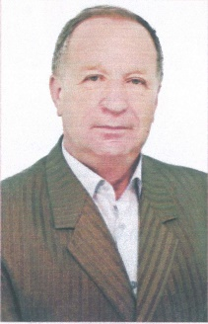 | БЕРЧУК  Андрій Васильович | Дніпропетровська обласна організація профспілки працівників автомобільного транспорту та шляхового господарства України
 | 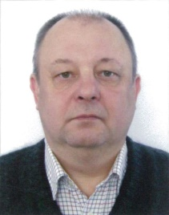 | БИВШОВ  Олександр Анатолійович | Громадська організація “Спільна справа”
 | 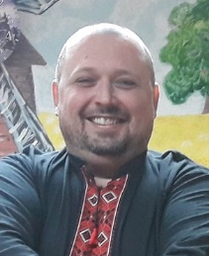 | БІЛОНОГ  Андрій Миколайович | Громадська організація “Цивільний центр гуманітарної і соціально-медичної допомоги в місцях військових конфліктів і екокатастроф “Медекс” | https://www.facebook.com/groups/exstremmed/
 | 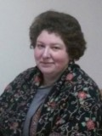 | БЛАГУТА  Аксинія Анатоліївна | Благодійний фонд “Екологія-Геос” | https://www.facebook.com/ЕкологіяГеос488783387998542
 | 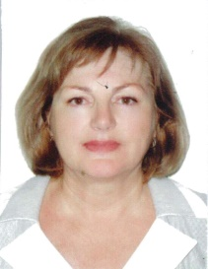 | БОБРОВА  Людмила Іванівна | Бабушкінська районна організація ветеранів міста Дніпра
 | 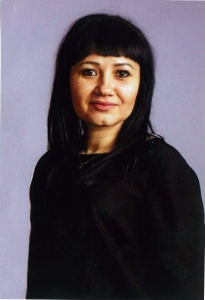 | БУЖАНСЬКА  Наталія Олександрівна | Громадська організація “Альтернативний рух” | https://www.facebook.com/ГО-Альтернативний-Рух-2441975755844382/
 | 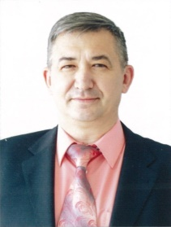 | В’ЯЗОВИЙ  Вячеслав Вікторович | Громадська організація захисту навколишнього середовища “БІОМ”
 | 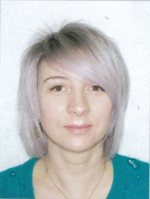 | ВАЛЕВСЬКА  Ольга Станіславівна | Дніпропетровська обласна організація профспілки працівників охорони здоровя України | https://www.facebook.com/obkom.dp.ua  www.obkom.dp.ua
 | 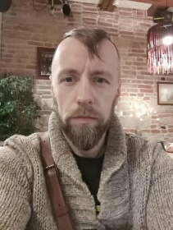 | ВАРАВА  Юрій Леонідович | Благодійна організація “Благодійний фонд “Їжа Життя Дніпро” | https://www.facebook.com/ffl.dnepr/  https://www.instagram.com/ffl.dnepr/  www.ffl.dp.ua
 | 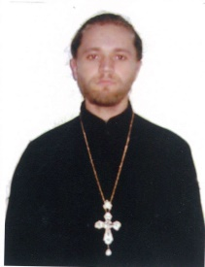 | ВИШНЕВЕЦЬКИЙ  Микола Анатолійович | Дніпропетровсько-Запорізька єпархія УАПЦ | https://www.facebook.com/dnipro.uaoc
 | 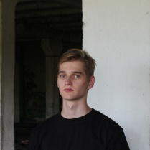 | ВИШНЬОВ  Георгій Костянтинович | Громадська організація “Інститут публічної влади”
 | 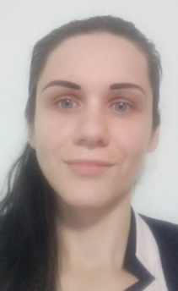 | ВІРЬОВКІНА  Лілія Володимирівна | Громадська організація “Ти потрібен Україні” | http://uny.org.ua/  http://facebook.com/ngouny/
 | 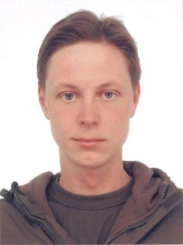 | ВОЛКОВ  Віктор Олександрович | Громадська організація “Дніпровська міська організація “Мустакбаль-майбутнє”
 | 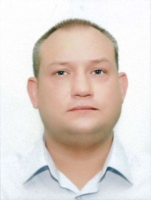 | ВОРОНЬКО  Олексій Давидович | Громадська організація “Шлях майбутнього”
 | 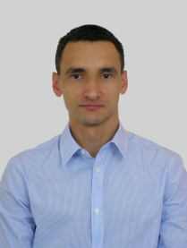 | ГАВРИЛЕНКО  Андрій Валерійович | Громадська організація “Дніпровське об’єднання “Споживач” | www.spozhyvach.org.ua
 | 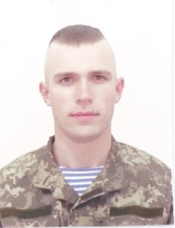 | ГАНІСТРАТ  Максим Сергійович | Громадська організація “Дніпропетровське обласне об’єднання Всеукраїнського товариства Просвіта імені Тараса Шевченка”
 | 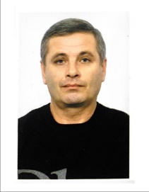 | ГАРКУША  Віктор Вікторович | Благодійна організація “Благодійний фонд “Добросердя” | Відсутня діяльність
 | 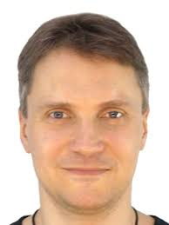 | ГОРДЄЄВ  Денис Олександрович | Громадське формування з охорони громадського порядку “Сила Дніпра”
 | 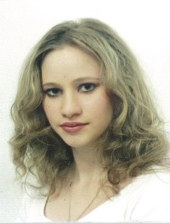 | ГОРОШКО  Наталія Олексіївна | Громадське формування з охорони громадського порядку “Штаб національного захисту Дніпропетровської області” | https://www.facebook.com/groups/dniproshtab/
 | 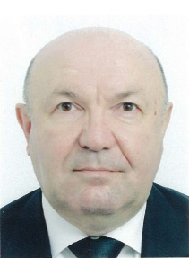 | ГРИЩЕВ  Федір Іванович | Громадська організація “Центр підтримки громадських і культурних ініціатив “Тамариск” | www.tamarisk.org.ua
 | 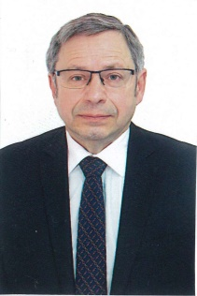 | ГУРЖІЙ  Сергій Георгійович | Громадська організація “Бізнес-центр “Новий початок”
 |  | ГУСАРОВА  Альона Андріївна | Громадська організація “СК Арена” | http://www.instagram.com/arena_cheerleading/
 | 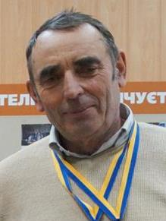 | ДАВИДЕНКО  Григорій Миколайович | Царичанська районна громадська організація “Комітет порятунку Орелі”
 | 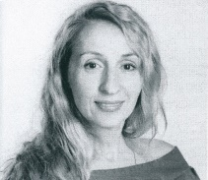 | ДАЦЮК  Тетяна Олегівна | Громадська спілка “Спільна мета” | https://www.facebook.com/spilnametaing/
 | 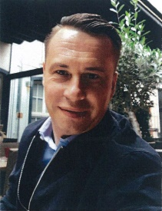 | ДЕЙКУН  Сергій Олександрович | Громадська організація “Сузір’я мальв”
 | 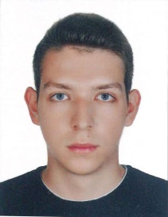 | ДЕРЕЦЬ  Владислав Сергійович | Громадська організація “Розвиток прямої демократії”
 | 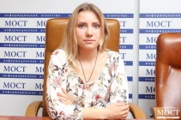 | ДЕРЯБКІНА  Тетяна Геннадіївна | Громадська організація “Молодь Дніпра” | https://www.facebook.com/moloddnipra/
 |  | ДИШУК  Олена Юріївна | Інформаційне агенство громадська організація “Антикорупційна правозахисна рада” | https://coml.org.ua
 | 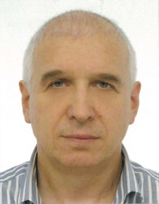 | ДІДОРЕНКО  Анатолій Анатолійович | Благодійний фонд “Карітас Донецьк” | https://caritas-donetsk.org.ua  https://www.facebook.com/caritasdonetsk/
 | 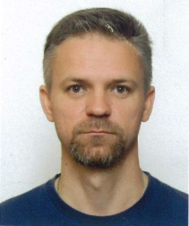 | ДОРОФЄЄВ  Максим Анатолійович | Благодійна організація “СЛАВА ГЕРОЯМ УКРАЇНИ!” | https://www.facebook.com/GeroyamSlavaTM/
 | 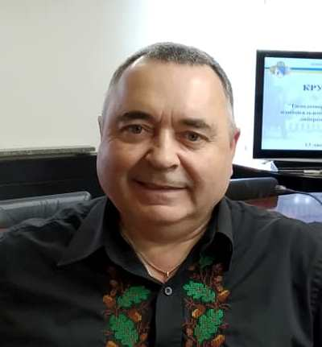 | ДУДКО  Василь Володимирович | Громадська організація інвалідів “Терра надії”
 | 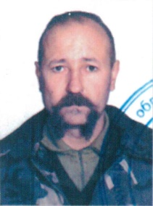 | ЄГОРОВ  Юрій Іванович | Газета Січеславської Української Народної Самооборони “Слава нації’ | http://sitheslavunso.wordpress.com
 | 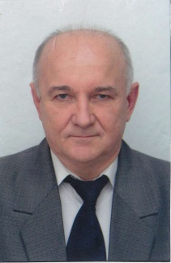 | ЄЛІСЄЄВ  Анатолій Миколайович | Громадська організація “Комітет по боротьбі з корупцією та порушенням прав громадян” | www.kbk.org
 | 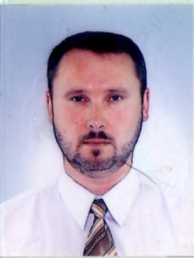 | ЖУРАВЛЬОВ  Віталій Юрійович | Громадська спілка “Нікопольці”
 | 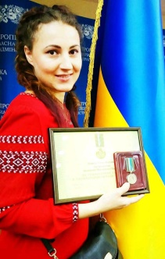 | ЗАЙЦЕВА  Олена Іванівна | Громадська організація “Час сяяти” | www.facebook.com/NightToShine
 | 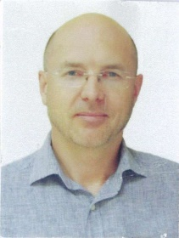 | ЗАЛУНІН  Мирослав Володимирович | Громадська організація “Антикорупційна організація підтримки підприємців та громадян України”
 | 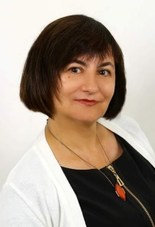 | ЗИМА  Олена В’ячеславівна | Громадська організація “Нове бачення” | www.newvision.org.ua
 | 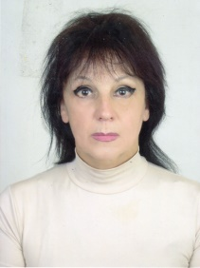 | ЗЮЗІНА  Ольга Іванівна | Громадська організація “Інститут політичних та соціально-економічних досліджень”
 | 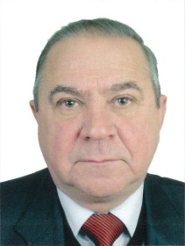 | ІВАЩЕНКО  Валерій Петрович | Громадська організація “Дніпропетровське козацьке об’єднання Всеукраїнського козацького війська”
 | 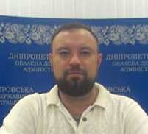 | КАБАНЮК  Ігор Миколайович | Громадська організація “Дніпро – місто патріотів” | https://www.facebook.com/Dnipromp
 | 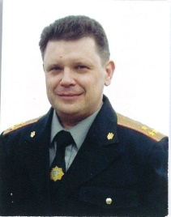 | КАБАЧЕНКО  Дмитро Васильович | Міжрегіональний осередок міжнародної громадської організації “Козацтво Запорозьке Окремого природо-правозахисного округу МГО “Козацтво Запорозьке”
 | 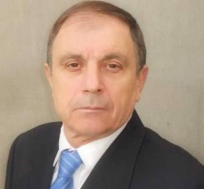 | КАРАКУЦЯ  Віктор Миколайович | Громадська організація “Екодніпро стандарт”
 | 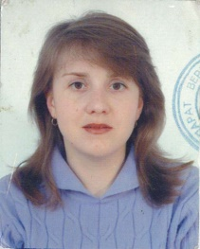 | КАСЬЯНОВА  Віра Вікторівна | Благодійна організація “Благодійний фонд “Святість Життя”
 | 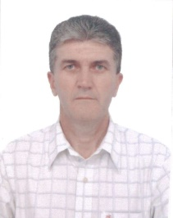 | КАЧАН  Віталій Савич | Громадська організація “Суспільство проти свавілля” | https://www.facebook.com/%D0%93%D0%9E-%D0%A1%D1%83%D1%81%D0%BF%D1%96%D0%BB%D1%8C%D1%81%D1%82%D0%B2%D0%BE-%D0%BF%D1%80%D0%BE%D1%82%D0%B8-%D1%81%D0%B2%D0%B0%D0%B2%D1%96%D0%BB%D0%BB%D1%8F-566261363524166/
 | 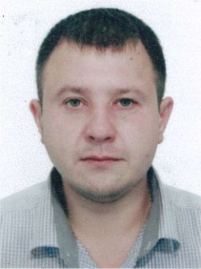 | КАЩЕНКО  Віталій Миколайович | Громадська організація “Дорожній Контроль України м.Дніпро” | https://www.facebook.com/groups/817826801681916
 | 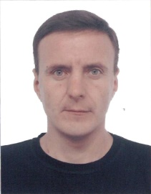 | КВІТКОВСЬКИЙ  Андрій Євгенович | Громадська організація “Науково-освітнє товариство підтримки перспективної молоді”
 | 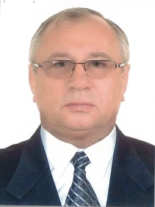 | КІРЯШ  Віталій Григорович | Галузева організація роботодавців житлово-комунального господарства Дніпропетровської області
 | 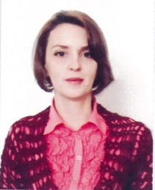 | КІСЛУХІНА  Ганна Олександрівна | Первинна профспілкова організація Державно професійно-технічний навчальний заклад Дніпровський регіональний центр професійно-технічної освіти | http://drcpto.org.ua/
 | 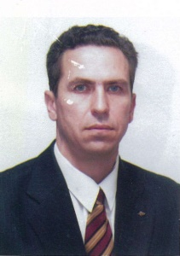 | КОВАЛЬЧУК  Андрій Анатолійович | Дніпропетровська міська громадська організація “Клуб любителів мисливства”
 | 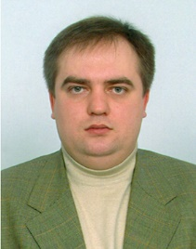 | КОВАЛЬЧУК  Олексій Семенович | Дніпропетровська обласна організація Національної спілки журналістів України | www.nsju.dp.ua
 |  | КОЗЛІТІНА  Ольга Євгеніївна | Відокремлений підрозділ Всеукраїнської молодіжної громадської організації “АЙСЕК в Україні” у м. Дніпрі | www.aiesec.ua
 | 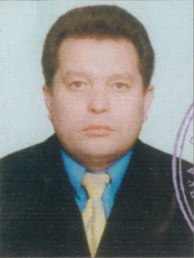 | КОЗОРОГ  Сергій Борисович | Дніпропетровська обласна організація профспілки працівників освіти і науки України | www.ponu.dp.ua
 | 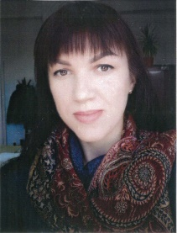 | КОЛІНЬКО  Ольга Олександрівна | Громадська спілка “Ведичний центр сімейної освіти “Сарасваті” | https://www.facebook.com/sarasvati.iskcon/
 | 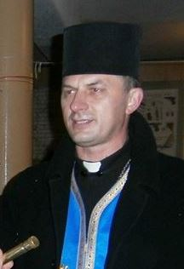 | КОЛОДІЙ  Василь Володимирович | Релігійна організація “Релігійна громада “Покрови Пресвятої Богородиці” Парафії Донецького екзерхату УГКЦ у місті Дніпро
 | 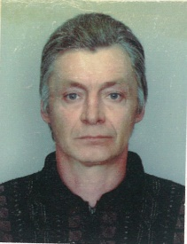 | КОНДРАТЕНКО  Олексій Олексійович | Громадська організація “Батьківська рада “За майбутнє”
 | 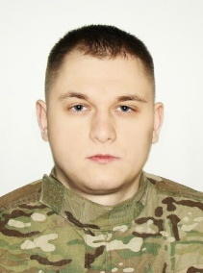 | КОРЖЕНКО  Богдан Юрійович | Всеукраїнська громадська організація “Ветеранське братерство”
 | 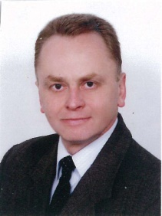 | КОРОЛЬ  Вадим Васильович | Громадська організація “Дія та воля!”
 | 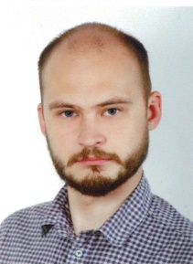 | КОШКА  Дмитро Олександрович | Громадська організація “20 легіон”
 |  | КРАВЦОВА  Ганна Миколаївна | Громадська організація “Спілка активних дій” | http://zadelo.com.ua
 | 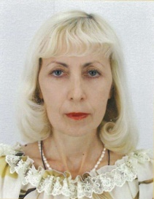 | КРИЖАНОВСЬКА  Жанна Миколаївна | Громадська організація “Дніпровське товариство політичних в’язнів і репресованих”
 | 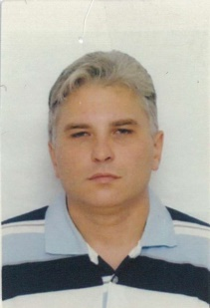 | КРИЖАНОВСЬКИЙ  Дмитро Миколайович | Громадська організація “Організація осіб з інвалідністю “Ліга колясочників” | www.liga-k.dp.ua
 | 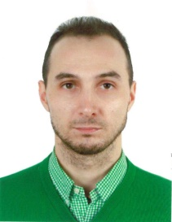 | КУЛАКСІЗОВ  Дмитро Федорович | Громадська організація “Відкритий простір України” | https://www.facebook.com/openspace.ua.dnipro
 | 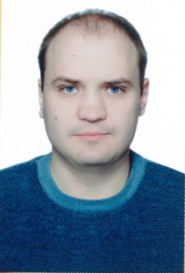 | КУЛІШ  Андрій Юрійович | Громадська організація “Центр допомоги патріотам України “Фенікс”
 | 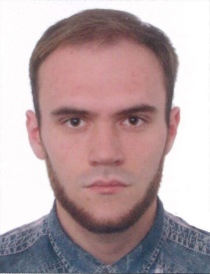 | КУПРАС  Микола Валерійович | Громадська Організація “Громадський Рух Ініціативної Молоді “Фенікс”
 | 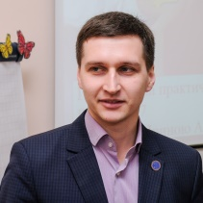 | КУПРІЯНЕНКО  Мирослав Олександрович | Громадська організація “Дніпропетровська платформа розвитку професійної освіти”
 | 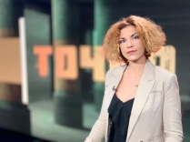 | КУРОЧКІНА  Юлія Володимирівна | Приватне підприємство Телерадіокомпанія “Регіон” | www.d1.ua
 | 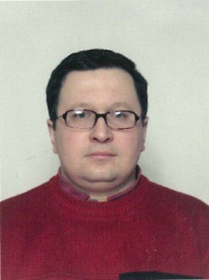 | КУРТА  Павло Павлович | Громадська організація “Організація осіб з інвалідністю “Добра вдача”
 | 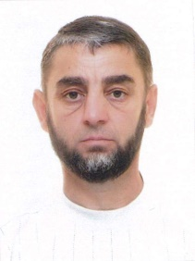 | КУРТВЄЛІЄВ  Рустем Талятович | Громадська організація “Земляцтво кримських татар”
 | 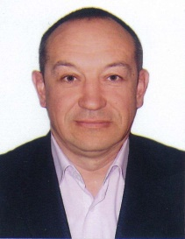 | КУЧИНСЬКИЙ  Віктор Ігнатович | Громадська організація “МГО Кодацьке військо Запорозьке”
 | 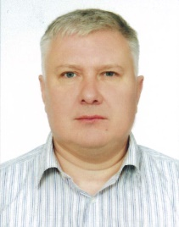 | КУЧІН  Олег Вікторович | Громадська спілка “Медикал протекшн” | https://www.facebook.com/groups/854702907887025
 | 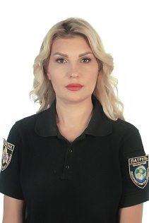 | ЛАМПІКА  Тетяна Вікторівна | Громадське формування з охорони громадського порядку “Екологічний патруль” | https://www.facebook.com/ecopatrull/  www.ecopatrul.com.ua
 | 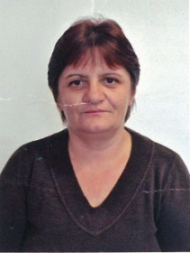 | ЛЕМІШКО  Людмила Михайлівна | Громадська організація “Об’єднання громадян “Світочі” Солонянського району Дніпропетровської області
 | 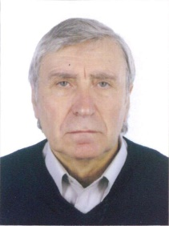 | ЛЕНДИЧ  Володимир Миколайович | Громадська організація “Дніпропетровська обласна організація Всеукраїнського об’єднання ветеранів”
 | 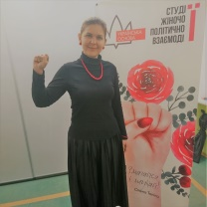 | ЛЕОНОВА  Людмила Олександрівна | Громадська організація “ЖІНКИ плюс” | https://www.facebook.com/womenplus.dnepr  www.womenplus.com.ua
 | 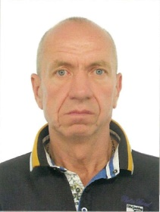 | ЛИТВЯКОВ  Віктор Леонтійович | Громадська організація “Реабілітаційний центр “Шанс+”
 | 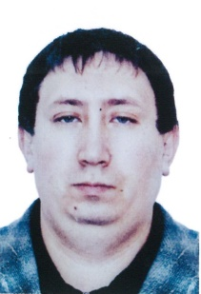 | ЛУК’ЯНЕНКО  Роман Миколайович | Громадська організація “Стоп корупції” | http://stopkor.org/  https://www.facebook.com/stopcor.ua/
 | 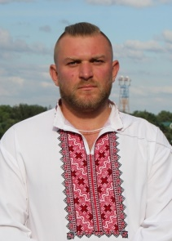 | ЛУЦЕНКО  Роман Юрійович | Громадська організація “Дніпровське об’єднання Платник податків”
 | 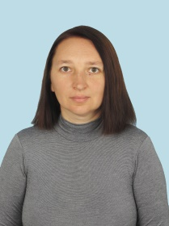 | ЛЬОВКІНА  Вікторія Георгіївна | Громадська організація “Шульгівська громада” | http://shulgivka.dp.ua  https://www.facebook.com/tgshulgivka/
 | 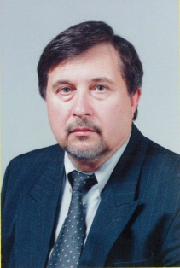 | МАЛІЧ  Микола Григорович | Садівниче товариство “Зелений гай”
 | 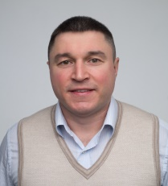 | МАНАЕНКОВ  Олег Сергійович | Громадська організація “Самозахист підприємців” | http://samza.dp.ua/index.php  https://www.facebook.com/groups/samza/
 |  | МАНДЗЮК  Ольга Дмитрівна | Дніпропетровська обласна організація профспілки працівників житлово-комунального господарства, місцевої промисловості, побутового обслуговування населення України
 | 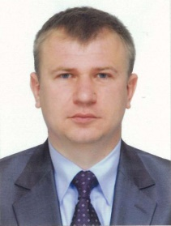 | МАНЕЙЛО  Андрій Андрійович | Благодійний фонд “Турбота-П”
 | 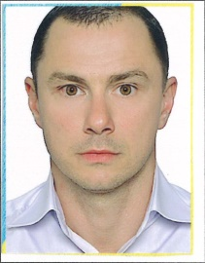 | МАРТІРОСОВ  Армен Рудольфович | Громадське формування з охорони громадського порядку і державного кордону “Батальйон територіального захисту “Придніпров’я”
 | 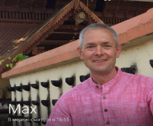 | МАХАРИНЕЦЬ  Віктор Васильович | Благодійна організація “Дніпропетровський обласний благодійний фонд “ДОБРО”
 | 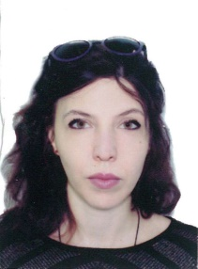 | МАШТАЛІР  Владислава Анатоліївна | Громадська організація “Щасливий діабет”
 |  | МИКІТЮК  Ольга Сергіївна | Громадська організація “Спільнота активної молоді “САМ” | https://www.facebook.com/go.sam.dnipro/
 | 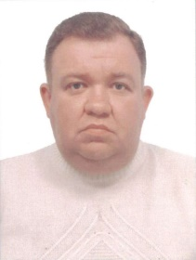 | МИРОШНИК  Вадим Анатолійович | Громадська організація “Рух Вільна доля” | www.vilnadolya.org  https://www.facebook.com/vilnadolya
 | 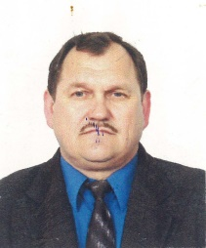 | МИРОШНИЧЕНКО  Віктор Іванович | Криничанська районна організація воїнів АТО “Патріот”
 | 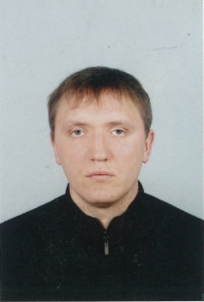 | МИРОШНИЧЕНКО  Артем Володимирович | Громадська організація “Стоп нелегал” | http://stopnelegal.net/  https://www.facebook.com/stopnelegal.uk/?ref=br_rs
 | 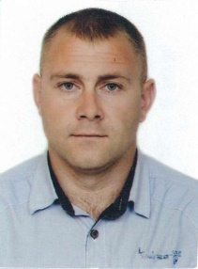 | МИХАЙЛЮК  Олексій Вікторович | Незалежна первинна профспілкова організація “Павлоградвугілля”
 | 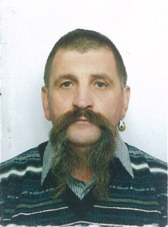 | МІНЧУН  Станіслав Григорович | Громадська організація “Молодіжний спортивно-патріотичний клуб “Обухівська січ”
 | 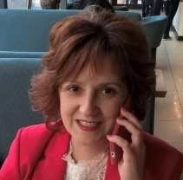 | МЯГКИХ  Ганна Олександрівна | Громадська організація “Гендерний клуб Дніпро”
 | 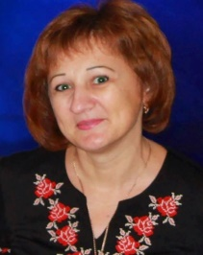 | НЕДВИГА  Валентина Миколаївна | Громадська організація “Український культурний центр”
 | 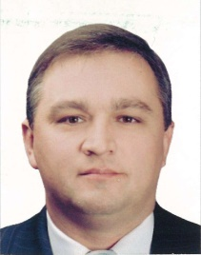 | НЕНАСІН  Сергій Анатолійович | Громадська спілка “Транспортний правозахисник”
 | 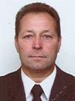 | НЕЩЕРЕТ  Микола Миколайович | Дніпропетровська обласна організація Всеукраїнської громадської організації інвалідів “Союз Чорнобиль України”
 | 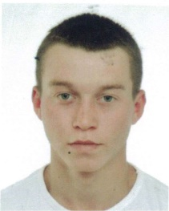 | ОНИПЧЕНКО  Артем Олександрович | Громадська організація “Українська студентська Свобода”
 | 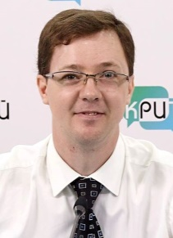 | ПАВЛОВ  Дмитро Миколайович | Громадська молодіжна організація “Дніпропетровський обласний центр успішності”
 | 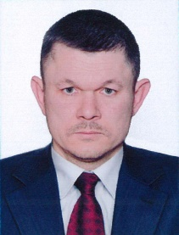 | ПАДАШУЛЯ  Євген Григорович | Громадська організація “Асоціація фермерів та приватних землевласників Дніпропетровської області (оновлена)” | www.farmer.dp.ua
 | 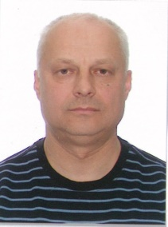 | ПАРХОМЧУК  Валерій Аркадійович | Громадська організація “Всеукраїнське обєднання правників “Маємо Право!” | http://pravom.org.ua/
 | 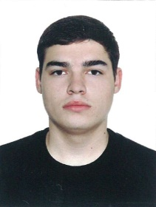 | ПЕЛИХ  Владислав Володимирович | Громадська організація “ВЗАЄМОДОПОМОГА ЗАРАДИ СПІЛЬНОЇ МЕТИ”
 | 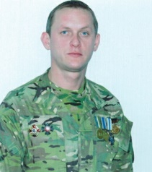 | ПІВТОРАЦЬКИЙ  Олександр Миколайович | Громадська організація “ДНІПРО ЧЕСТЬ”
 | 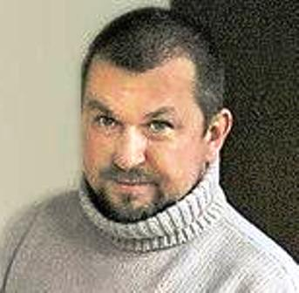 | ПІРКЛ  Дмитро Олександрович | Дніпропетровська обласна організація Національної спілки краєзнавців України
 | 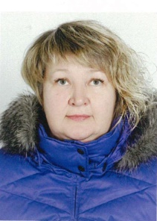 | ПОДЗЮБАН  Тетяна Миколаївна | Громадська організація “Центр соціальної адаптації людей з інвалідністю “Океан добра” | http://www.okean-dobra.dp.ua
 | 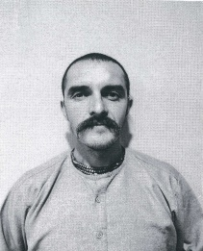 | ПОЛЕЖАЄВ  Олександр Вікторович | Релігійна організація “Релігійна громада свідомості Крішни” | https://www.facebook.com/iskcondnepr
 | 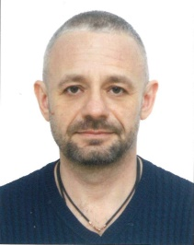 | ПОЛЯКОВ  Геннадій Михайлович | Громадська организация “Федерація козацького традицийного бойового мистецтва“ СПАС” | www.spas-shturm.org.ua  https://www.facebook.com/groups/spas.shturm
 | 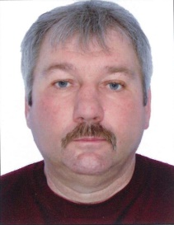 | ПОТАПЕНКО  Олег Володимирович | Благодійний фонд “Світоч Надії”
 | 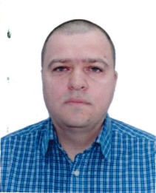 | ПУЗИРЬ  Костянтин Віталійович | Громадська організація “Новомосковськ – наше місто” | https://www.facebook.com/www.nmsk.in/
 | 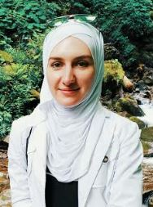 | РАДОВЕЛЮК  Анастасія Сергіївна | Громадська організація “Жіноча організація Благодія”
 | 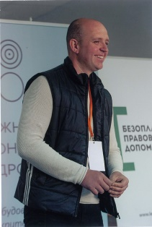 | РЄЗНІК  Денис Олегович | Громадська організація “Час діяти разом”
 | 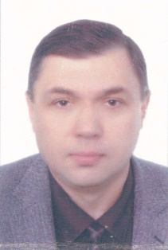 | РУДЕНКО  Ігор Іванович | Дніпропетровська обласна організація Всеукраїнської профспілки працівників автомобільного транспорту
 | 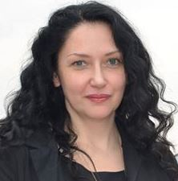 | САВІНА  Владислава Анатоліївна | Громадська організація “Інститут розвитку територіальних громад” | https://www.facebook.com/UKRAINEICD
 | 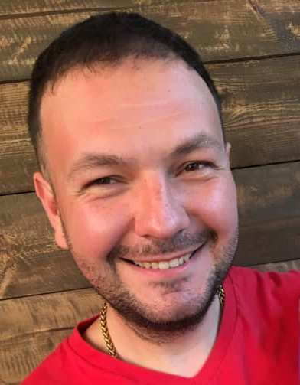 | САВРАН  Роман Валерійович | Громадська організація “Еліта держави” | http://ed-ua.org
 | 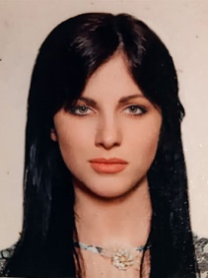 | САДОВСЬКА  Людмила Костянтинівна | Громадська організація “Всеукраїнський альянс культурного розвитку “Благосвіт” | https://www.facebook.com/groups/blagosvitUA/
 | 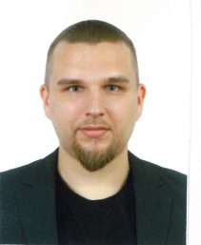 | САРВІРА  Андрій Ігорович | Громадська організація “Асоціація ветеранів підприємців”
 | 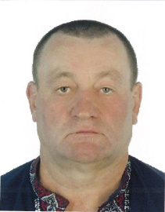 | СВИРИДЮК  Володимир Михайлович | Громадська організація “Всеукраїнська люстрація Дніпропетровщина”
 | 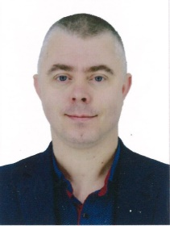 | СВІТЮХА  Олександр Володимирович | Громадська організація “Відновлення Країни” | http://govk.org/  https://www.facebook.com/groups/511368559398851/
 | 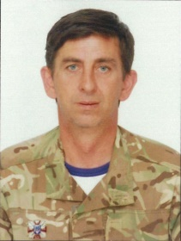 | СЕКТИМЕНКО  Василь Миколайович | Громадська організація “Об’єднання учасників АТО, волонтерів Петриківщини”
 | 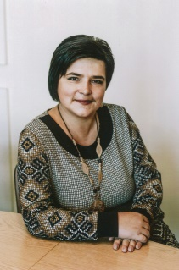 | СЕМЕНЧА  Ілона Євгеніївна | Громадська організація “Освітній центр Відкрите знання” | http://openknowledge.org.ua/  https://www.facebook.com/groups/openknowledgeua/
 | 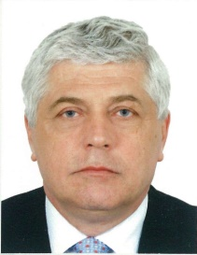 | СЕРГЄЄВ  Віктор Володимирович | Федерація організацій роботадавців Дніпропетровщини (ФОРД) | http://ford.gs.dp.ua/
 | 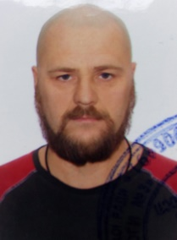 | СЕРЕДІН  Олег Олександрович | Громадська організація “Федерація “Стріт Воркаут” міста Кам’янське”
 | 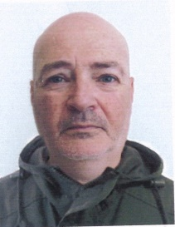 | СІГАЛ  Володимирович Аркадійович | Громадська організація Військово-патріотичний клуб “Айдар”
 | 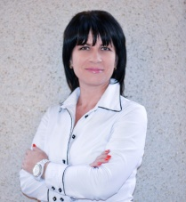 | СІНЦОВА  Тетяна Володимирівна | Громадська організація “Правова опора”
 | 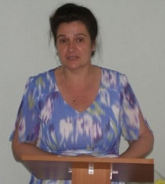 | СМИРНА  Галина Миколаївна | Дніпропетровська обласна профспілкова організація працівників агропромислового комплексу
 |  | СОЛОДУХІНА  Вікторія Йосипівна | Громадська організація “Об’єднання рідних зниклих безвісти “НАДІЯ” | http://hope.in.ua/  https://www.facebook.com/groups/2137096489845039
 | 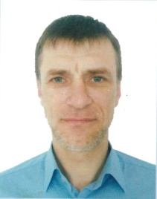 | СОЛОМАХА  Сергій Васильович | Дніпропетровська міська молодіжна громадська організація “Фенікс”
 | 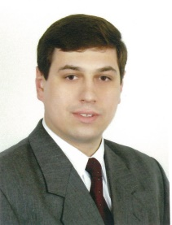 | СОМСІКОВ  Костянтин Володимирович | Громадська організація “Регіональна асоціація магістрів державного управління”
 | 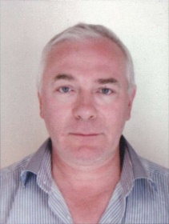 | СОРОКА  Геннадій Леонідович | Громадська організація “Союз Патріотів України”
 | 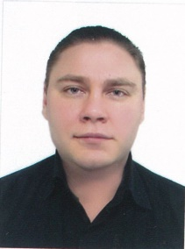 | СОСЄДКО  Максим Олександрович | Громадська організація “Гласність понад усе”
 | 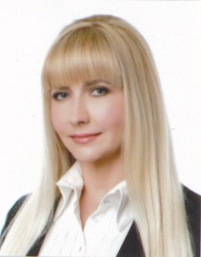 | СОТУЛА  Олександра Федорівна | Дніпропетровська обласна громадська організація “Центр захисту життя і сімейних цінностей” | www.zazhizn.org.ua
 | 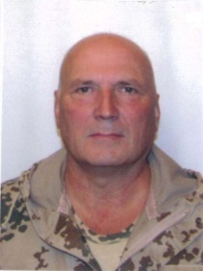 | СУПРУН  Юрій Олексійович | Громадська організація “Територіальна оборона Дніпропетровської області” | https://www.facebook.com/groups/719873214805992
 | 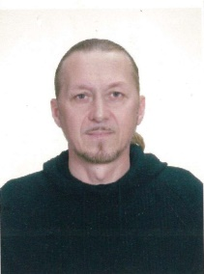 | ТАРАНЕНКО  Ігор Михайлович | Благодійна організація “Благодійна Місія Архистратига Михаїла”
 | 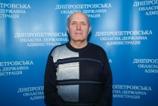 | ТАРАТУШКА  Віктор Васильович | Громадська організація “Товариство українських офіцерів” | tuo.org.ua
 | 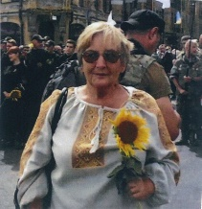 | ТАРШИН  Надія Павлівна | Громадська організація “Патріотичне об’єднання “Оріяна”
 | 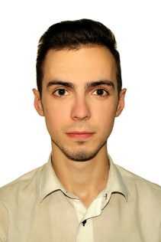 | ТВЕРДОХЛІБ  Дмитро Валентинович | Громадська організація “Всеукраїнське громадське об’єднання “Інститут Республіка” | http://inrespublica.org.ua
 | 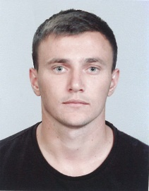 | ТІОРА  Артем Андрійович | Громадська організація “Дніпропетровський козацький округ”
 |  | ТКАЧЕНКО  Ольга Олександрівна | Громадська організація “Антикорупційний штаб” | https://www.facebook.com/shtab.net/  https://www.twitter.com/shtab.net/
 | 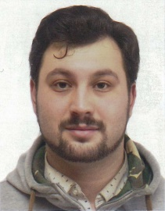 | ТОНКОНОГИЙ  Михайло Маркович | Дніпропетровська міська незалежна професійна спілка автоперевізників, підприємців та працівників підприємств | www.drag.dp.ua
 | 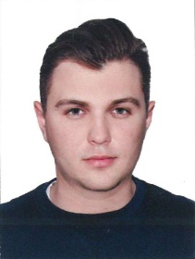 | ТОРОПОВ  Андрій Олександрович | Всеукраїнська громадська організація “Солідарна молодь ”
 | 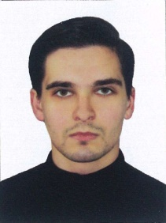 | ТРЕБУШЕНКО  Ігор Олегович | Громадська організація “Успішне місто Дніпро”
 | 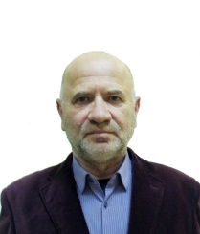 | ТРОФІМОВ  Микола Олексійович | Громадська організація “Сонячний світ”
 | 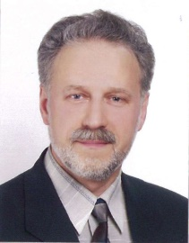 | ТЮТЮННИК  Валерій Олександрович | Асоціація “Закон і Право”
 | 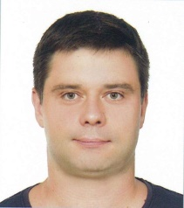 | ТЮТЮННИК  Сергій Валерійович | Громадська організація “Інститут соціального проектування” | www.insots.org.ua  https://www.facebook.com/InSots/
 | 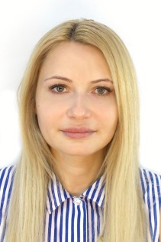 | УЛЬЯНОВА  Таміла Володимирівна | Громадська організація “Люстраційна громадська рада Дніпропетровської області”
 | 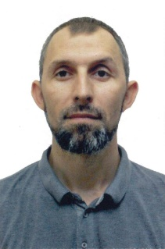 | ФЕДОСОВ  Павло Валерійович | Релігійна організація “Релігійна громада мусульман Відродження” у м. Дніпро | https://www.facebook.com/islam.dnepr/
 | 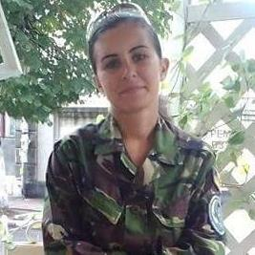 | ФЕДЯНОВИЧ  Ганна Віталіївна | Громадська організація “Військово-патріотичне об’єднання “ХОРТ”
 | 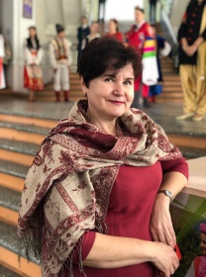 | ФІЛЬ  Ольга Іванівна | Громадська організація “Дивна Україна” | https://www.facebook.com/NGODyvnaUkraine/
 | 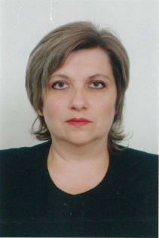 | ФОФАНОВА  Марина Миколаївна | Громадська організація “Сучасність і жінка” | http://sigdnepr.info
 | 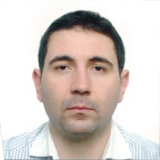 | ХРАНЮК  Артем Романович | Дніпровська міська спілка ветеранів АТО
 | 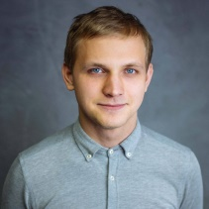 | ЦЮП’ЯК  Вірослав Романович | Громадська організація “Центр UA” | https://centreua.org/
 | 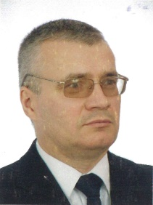 | ЧАБАНОВ  Василь Вікторович | Громадська організація “ЩИТ – ДНІПРО” | https://www.facebook.com/shield.dnipro
 | 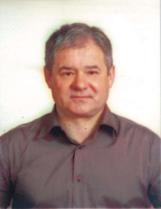 | ЧЕРЕДНІЧЕНКО  Олег Євгенієвич | Громадська організація “Дніпро-ветеран 99” | відсутні
 | 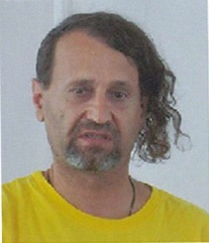 | ЧЕРНЕНКО  Олег Євгенійович | Громадська організація Творче об’єднання “Золота паланка”
 | 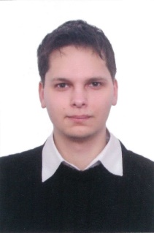 | ЧЕРНИШОВ  Дмитро Сергійович | Громадська організація “Центр суспільно-політичних досліджень та громадських ініціатив “СТАТУМ” | https://www.facebook.com/center.statum/
 | 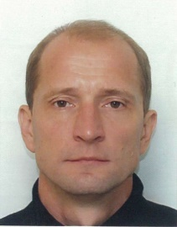 | ЧИКОЛБА  Геннадій Миколайович | Громадська організація “Дитячо-юнацький спортивний клуб “БАРС” | www.taekwondo-bars.com.ua
 | 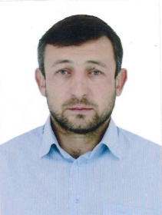 | ЧОРНИЙ  Сергій Іванович | Благодійна організація “Фонд Рятівник”
 | 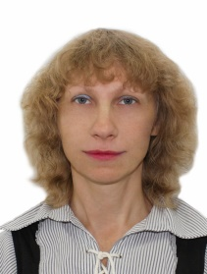 | ШАМРАЙ  Людмила Володимирівна | Громадська організація “Ініціативний форум Придніпров’я”
 | 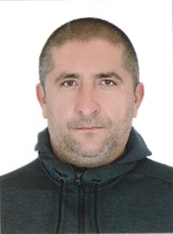 | ШАНЬКО  Олексій Георгійович | Благодійна організація “Благодійний фонд “Крила Дніпра”
 | 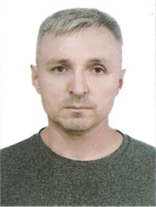 | ШВАЙКО  Сергій Миколайович | Зорянська сільська благодійна організація “ЗОРЯ” Томаківського району Дніпропетровської області
 | 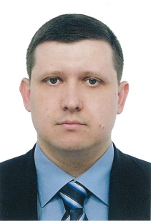 | ШВЕЦЬ  Тимур Миколайович | Громадська організація “Безпека транспортних систем”
 | 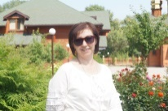 | ШВОРОБ  Валентина Іванівна | Громадська організація “Спілка ветеранів АТО Дніпровського району” | https://www.facebook.com/groups/1674045062860929
 | 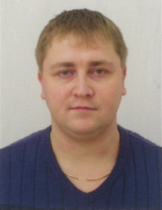 | ШЕВЧУК  Олександр Дмитрович | Громадська організація “Міський дитячо-юнацький танцювально-спортивний клуб – центр розвитку творчості “АРТИСТ” | http://artist.dp.ua/
 | 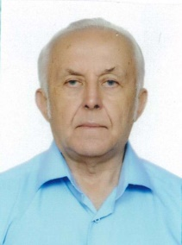 | ЩЕРБАКОВ  Геннадій Лаврентійович | Громадська організація “Павлоградська регіональна асоціація підприємців”
 | 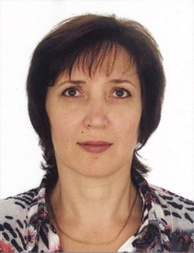 | ЯВТУШЕНКО  Світлана Василівна | Громадська організація “Асоціація творчої освіти “Дивосвіт”
 | 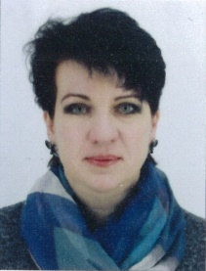 | ЯГОДКА  Олена Григорівна | Благодійна громадська організація “Міжнародний благодійний фонд “Максимум” | http://maximumfond.org.ua/
 | 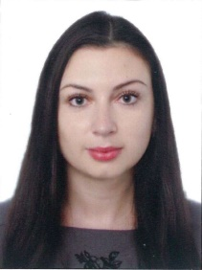 | ЯЛОВА  Ірина Вікторівна | Громадська організація “Наш Новомосковськ”
 | 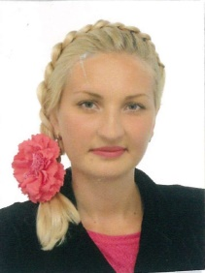 | ЯРОШЕНКО  Юлія Вікторівна | Благодійна організація “Дніпропетровський обласний благодійний фонд підтримки соціально незахищених дітей”

